Tossicità dei pesticidi obsoleti

Lubomir Simeonov, Yordan Simeonov
Space Research and Technology Institute (SRTI)
Bulgarian Academy of Sciences (BAS)
Acad. G. Bonchev Str., Block 1
1113 Sofia, Bulgaria
lubomir.simeonov@gmail.com

Tossicità dei pesticidi obsoleti

I pesticidi obsoleti sono pesticidi stoccati che non possono più essere utilizzati con il loro scopo previsto o con nessun altro scopo e perciò devono essere smaltiti. I depositi di pesticidi obsoleti sono un problema di politica ambientale a livello internazionale, perciò la loro gestione deve attirare l'attenzione globale per salvare le nostre risorse. Nei paesi in via di sviluppo e in molti paesi dell’Europa centrale e orientale si trovano enormi depositi di pesticidi obsoleti, che si stimano contenere diverse centinaia di migliaia di tonnellate. Le stime mostrano che nel mondo ci sono > 500.000 tonnellate di pesticidi obsoleti accumulati, soprattutto nei paesi in via di sviluppo. Una quantità considerevole di pesticidi obsoleti accumulati fanno parte del gruppo degli inquinanti organici persistenti (POP).
Ovviamente i problemi connessi ai Pesticidi Obsoleti (OP) non riguardano solitamente l’utilizzo dei pesticidi. Piuttosto il problema riguarda i pesticidi inutilizzati e che così sono diventati obsoleti. Il problema – in particolare i rischi derivanti dalla gestione e dallo stoccaggio inadeguati – riguardano: la salute pubblica, la qualità dell’ambiente e la produzione e il commercio agricoli.
La causa dell’accumulo di queste sostanze chimiche è stato attribuito a gestione inappropriata, abuso delle sostanze, donazioni chimiche non coordinate, stoccaggio sotto gli standard, scarsa manutenzione, mancanza di esperienza e risorse finanziarie. Altri fattori comprendono il divieto o la limitazione di prodotti per ragioni ambientali o di salute, ad esempio attraverso il divieto, come nel caso delle sostanze vietate o limitate dalla Convenzione di Stoccolma; la revoca della registrazione; o le decisioni politiche del Ministero dell’agricoltura o di altri ministeri autorizzati. La conseguenza di uno stoccaggio prolungato e inadeguato è che alcuni prodotti non possono più essere usati secondo le indicazioni e le istruzioni per l’uso riportare sull’etichetta, né possono essere facilmente riformulati e resi nuovamente utilizzabili, e questo porta perciò al deterioramento di questi prodotti.

Un grande deposito di pesticidi obsoleti

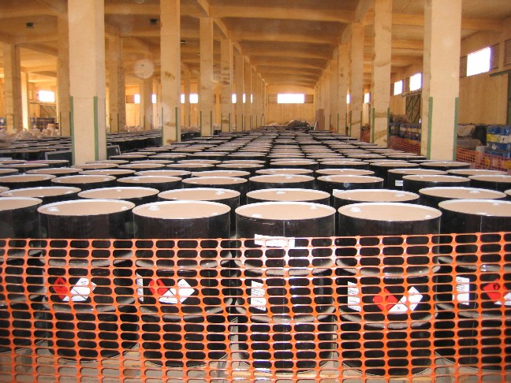

Un prodotto pesticida è considerato deteriorato quando:
- è superata la data di scadenza indicata dal produttore;
- il prodotto è “avanzato” dopo che si è risolto il problema di infestazione;
- il prodotto è stato comprato in quantità eccessive;
- il prodotto è stato vietato per questioni ambientali e di salute pubblica;
- il prodotto causa un rischio inammissibile verso la salute umana o l’ambiente;
- il prodotto è ha subito una perdita inammissibile della sua efficacia biologica a causa di degradazione del suo principio attivo e/o di altri cambiamenti chimici o fisici

- I depositi di pesticidi obsoleti si trovano nella maggior parte dei paesi in via di sviluppo e delle economie in transizione. Si stima che siano circa 500.000 le tonnellate stoccate nel mondo. I pesticidi obsoleti si trovano soprattutto in 10.000 località dell’ex Unione sovietica, nei Balcani meridionali e nei nuovi membri della UE. Secondo la FAO (2012), in Europa centrale, la maggior quantità di pesticidi obsoleti di trovano nella Federazione russa (100.000 tonnellate); Macedonia (38.000 t); Ucraina (25.000 t); Uzbekistan (12.000 t); Bielorussia (11.000 t); Kazakistan (10.000 t). Al di fuori dell’Europa centrale, circa 27.400 tonnellate si trovano in Africa; 6.500 t in Asia; 241.000 t in Europa orientale e 11.300 t in America latina e Caraibi.

La polizia ferma una nave piena di pesticidi obsoleti

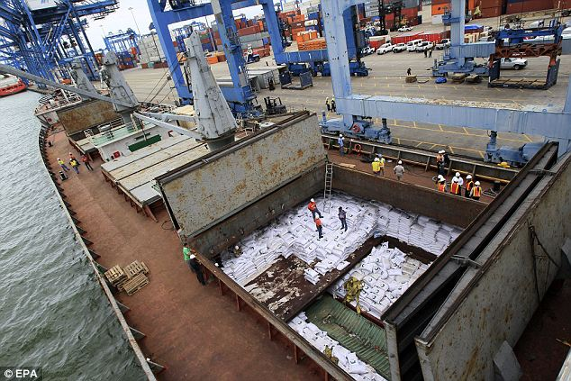

Le strategie per ridurre l’esposizione umana e ambientale hanno bisogno di più di una valutazione dell’esposizione isolata; è impossibile standardizzare “come eliminare i depositi di pesticidi obsoleti” ma è necessario un approccio sito per sito. A prescindere dalla legislazione locale, la condizione ambientale e le diverse tecniche utilizzabili per i diversi siti in diversi paesi, ci sono quattro fasi fondamentali che dovrebbe fungere da punto di partenza per il processo di contenimento e smaltimento dei pesticidi obsoleti.
L’accumulo e la cattiva gestione dei pesticidi obsolete rappresenta una minaccia per la salute umana e l’ambiente, a livello locale, regionale e globale. Quando si trovano vicino a fonti d’acqua, i pesticidi obsoleti possono presentare un alto rischio di contaminare le risorse d’acqua potabile e per l’irrigazione. A sua volta, l’acqua per l’irrigazione contaminata può rilasciare residui di pesticidi nei campi e nei peschi, rendendoli non idonei è per il commercio né per il consumo personale. Una perdita in un deposito può contaminare una vasta area, rendendola inadatta per l’abitazione umana o per le attività agricole.

Proprietà ambientali di alcuni pesticidi obsoleti

Pesticida | Emivita nel suolo (giorni) | Koc (L/kg) | Idrosolubilità (mg/L) | H  (atm-m³/mol) | Log BCF (daphnia)
2,4-D | 10 - 30 | 19,6 - 109,1 | 500 | 1,02 E-8 | 0,3
DDT | 2000 | 677.934 | 0,025 | 8,10 E-06 | 4,2-4,4
Clordano | 4300 | 10.811 | 0,25 | 7,52 E-06 | 3,13-4,0
Clorpirifos | 600 | 95.816 | 0,74 | 6,00 E-06 | 3,49-4,84
Dieldrina | 1000 | 25.546 | 0,195 | 1,51 E-05 | 4,1
Eptacloro | 250 | 30.200 | 0,18 | 1,09 E-03 | 4,08
Lindano | 400 | 1.352 | 6,8 | 1,4 E-05 | 1,2-3,2
Metossicloro | 350 | 51.310 | 0,056 | 4,86 E-05 | 4,4
Toxafene | 120 | 80.000 | 0,045 | 1,58 E-05 | “basso”

Quali sono i pericoli dell’esposizione a pesticidi obsoleti
In breve:
Affaticamento
Irritazioni cutanee
Nausea
Vomito
Problemi respiratori
Danni a fegato e reni
Danni all’apparato riproduttore
Tumore
Morte
Gestione dei pesticidi obsoleti
Per prima cosa è necessario un inventario, seguito da una caratterizzazione del rischio, dalla stabilizzazione del sito e infine dallo smaltimento. L’inventario serve per determinare quali prodotti devono essere classificati come pesticidi obsoleti e quali sono utilizzabili. Il rischio derivante dai depositi di pesticidi obsoleti è una combinazione di tossicità o pericolo del prodotto e della valutazione dell’esposizione. La stabilizzazione del sito ha lo scopo di ridurre la contaminazione ambientale, riducendo sia i rischi che gli incidenti. Lo smaltimento rappresenta la soluzione per quei prodotti che non possono più essere utilizzati per il loro scopo previsto e che non possono essere riformulati per tornare efficaci.

PULIZIA DI UN SITO DI STOCCAGGIO OBSOLETO ABBANDONATO

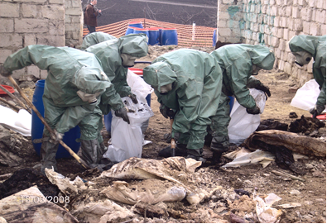

Conclusioni generali:
Gestione dei depositi di pesticidi obsoleti: Data l’enorme complessità chimica, al giorno d’oggi l’unica opzione di gestione accettabile è la loro immediata rimozione e distruzione sicura per l’ambiente!
Gestione dell’inquinamento ambientale da pesticidi obsoleti e sottoprodotti: Le fasi previste per la gestione comprendono: caratterizzazione del sito, campionamento, analisi chimica, processo decisionale, azioni di riparazione.

Bibliografia

- 1. Chemicals as Intentional and Accidental Global Environmental Threats, 2006, Lubomir Simeonov and Elisabeta Chirila (eds), NATO Science for Peace and Security, Series C: Environmental Security, Springer Science+Business Media, Dordrecht, ISBN 1-4020-5096-8.
- 2. Soil Chemical Pollution, Risk Assessment, Remediation and Security, 2008, Lubomir Simeonov and Vardan Sargsyan (eds), NATO Science for Peace and Security, Series C: Environmental Security, Springer Science+Business Media, Dordrecht, ISBN 978-1-4020-8255-9.
- 3. Exposure and Risk Assessment of Chemical Pollution - Contemporary Methodology, 2009, Lubomir I. Simeonov and Mahmoud A. Hassanien (eds), NATO Science for Peace and Security, Series C: Environmental Security, Springer Science+Business Media, Dordrecht, ISBN 978-90-481-2333-9.
- 4. Environmental Heavy Metal Pollution and Effects on Child Mental Development, 2011, Lubomir I. Simeonov, Mihail V. Kochubovsky, Biana G. Simeonova (eds), NATO Science for Peace and Security, Series C: Environmental Security, Springer Science+Business Media, Dordrecht, ISBN 978-94-007-0252-3.
- 5. Environmental Security Assessment and Management of Obsolete Pesticides in Southeast Europe, 2013, L.I.Simeonov, F.Z.Makaev, B.G.Simeonova (eds), NATO Science for Peace and Security, Series C: Environmental Security, Springer Science+Business Media, Dordrecht, ISBN 978-94-007-6460.A

https://toxoer.com

Project coordinator: Ana I. Morales
Headquarters office in Salamanca.
Dept. Building, Campus Miguel de Unamuno, 37007.
Contact Phone: +34 663 056 665

